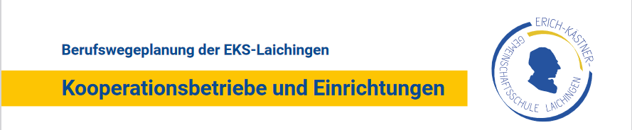

Industrie und Handwerk
 | MEBA – Metall Bandsägemaschinen, Westerheim | www.meba-saw.com
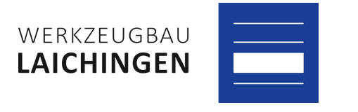 | Werkzeugbau  Laichingen | www.werkzeugbau-laichingen.de
 | Kneer-Südfenster  Westerheim | www.kneer-suedfenster.de
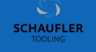 | Schaufler Tooling  Laichingen | www.schaufler.de
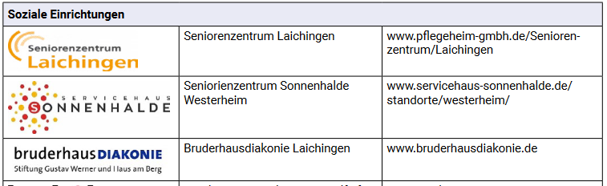

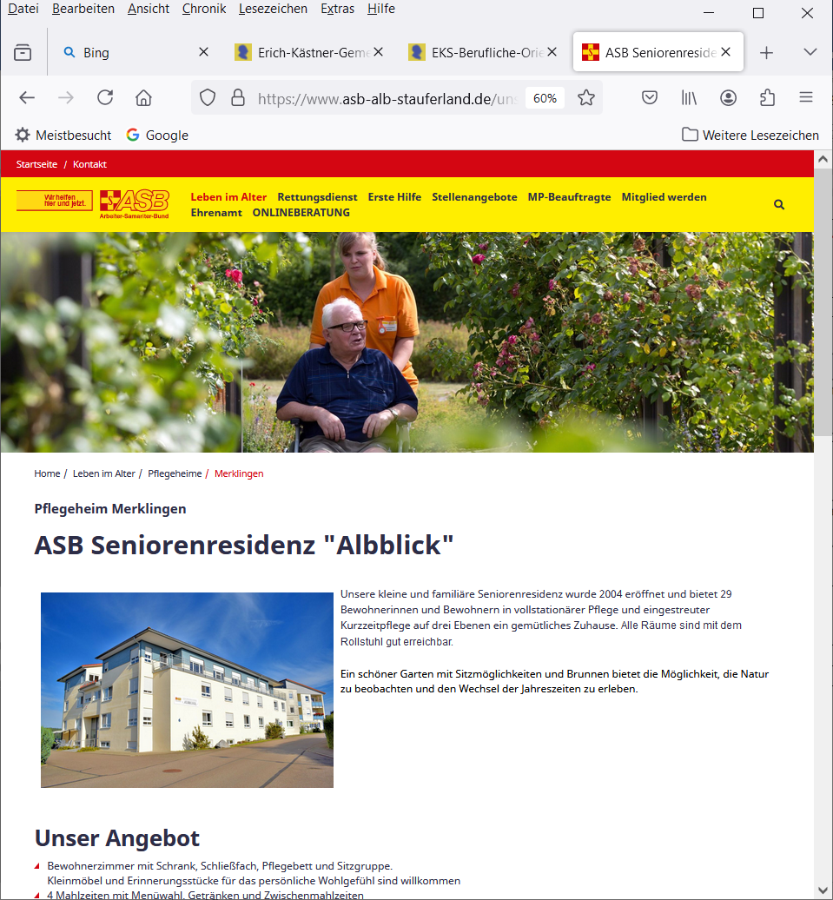 | Seniorenresidenz „Albblick“  Merklingen | www.asb-alb-stauferland.de/unsere-angebote1/pflegeheime/merklingen
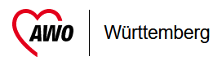  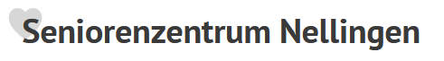 | Seniorenzentrum Nellingen | www.awo-wuerttemberg.de/einrichtungen/  seniorenzentrum-nellingen

